甲骨拼合第九一則
首都師范大學文學院 莫伯峰
A ：合25803（歷拓9758、上博·武501）
B ：合25430（合補7704、珠875、東大1214）
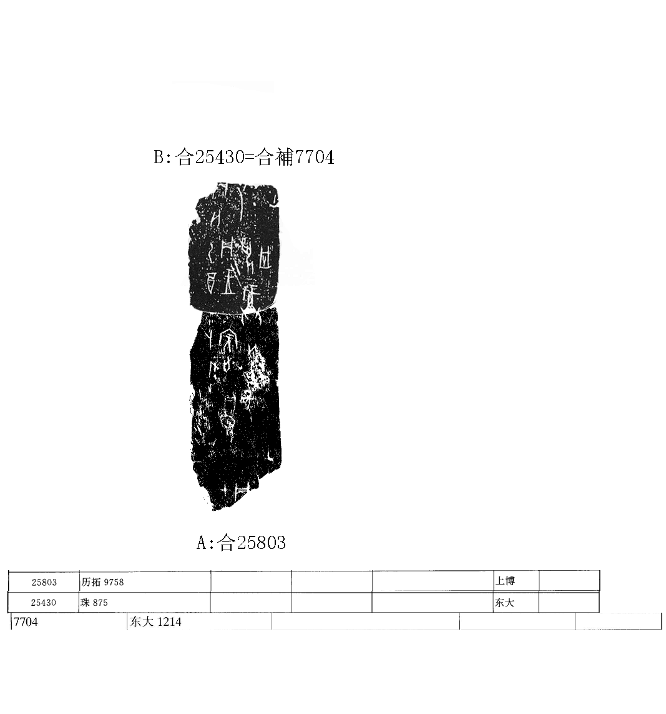
釋文：
（1）甲[申卜尹]貞
（2）貞：亡尤。
（3）乙酉卜尹貞：王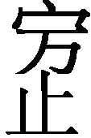夙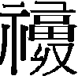，亡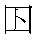。
（4）貞：亡尤。
說明：
A、B都為出組二類字體，拼合后邊緣密合辭例通暢，且有殘字“”，故我們認為可以拼合。

（本文得到黃天樹師悉心指導，謹致謝忱！）

“夙”字，從沈培說，參其《說殷墟甲骨卜辭的“”》，載《原學》第三輯75至110頁，中國廣播電視出版社，1995年版。

